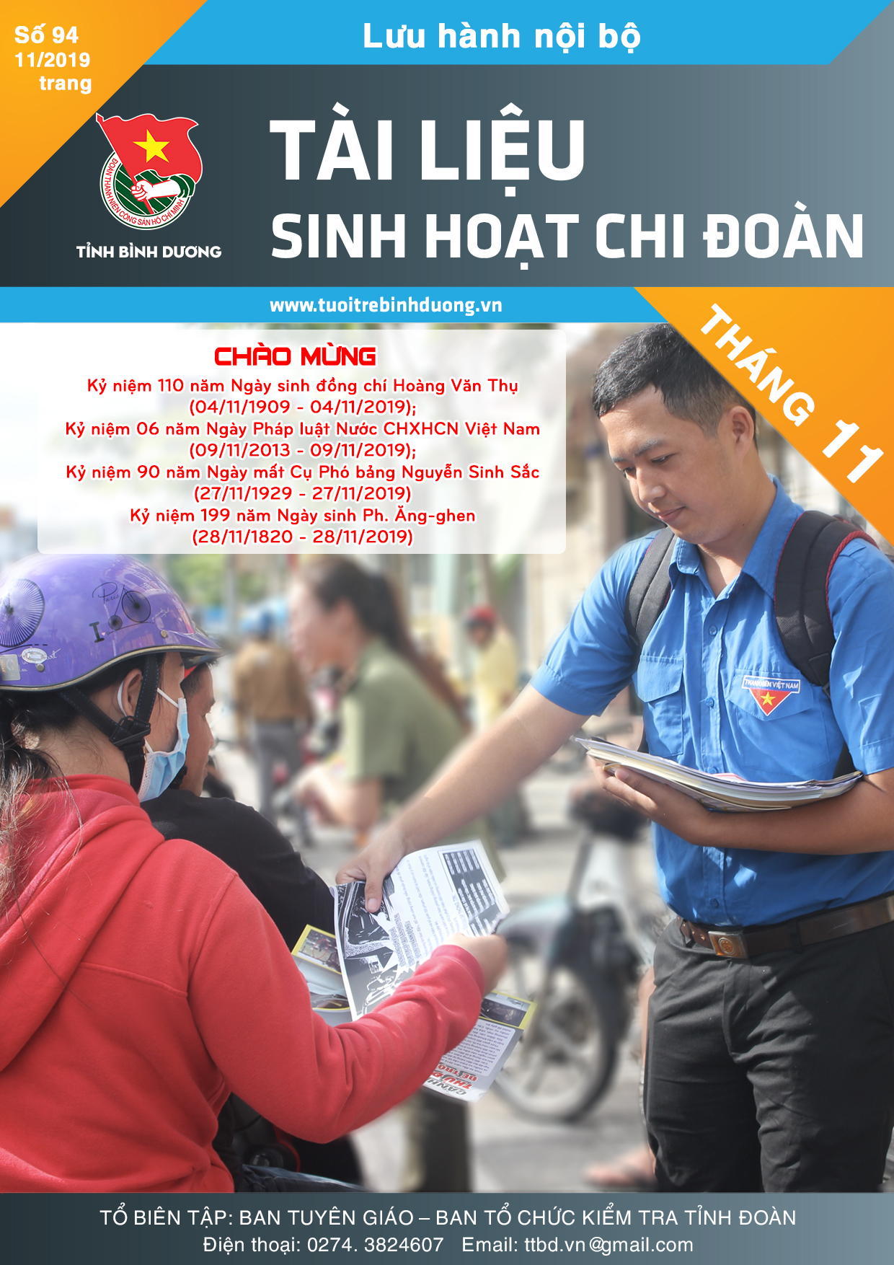
12

I. HỌC TẬP VÀ LÀM THEO LỜI BÁC
1. Những mẩu chuyện về Bác

TẤM LÒNG CỦA BÁC HỒ VỚI CHIẾN SĨ

Đối với chiến sĩ là những người hy sinh nhiều nhất cho dân tộc, Bác Hồ thường dành cho anh em sự chăm lo săn sóc ân tình, chu đáo nhất.
Mùa đông, thương anh em chiến sĩ rét mướt ở rừng núi hay bưng biền, Bác đem tấm áo lụa của mình được đồng bào tặng, bán đấu giá để lấy tiền mua áo ấm gửi cho các chiến sĩ.
Bác thường nói: "Chiến sĩ còn đói khổ, tôi ăn ngon sao được!". "Chiến sĩ còn rách rưới, mình mặc thế này cũng là đầy đủ lắm rồi"'.
Mùa hè năm ấy (1967), trời Hà Nội rất nóng. Sức khỏe Bác Hồ đã kém, thần kinh tuổi già cũng suy nhược, dễ bị toát mồ hôi, ướt đầm, có ngày phải thay mấy lần quần áo, có khi hong tại chỗ, rồi lại thay ngay. Bác không cho dùng máy điều hòa nhiệt độ. Bác bảo: mùi nó hôi lắm, Bác không chịu được! (Bác không dùng nên nói vậy thôi, chứ máy đã có nút xả thơm).
Thấy trời oi bức quá, Bác nói với đồng chí Vũ Kỳ:
- Nắng nóng thế này, các chú bộ đội trực phòng không trên nóc hội trường Ba Đình thì chịu sao được? Các chú ấy có đủ nước uống không? Chú thử lên tìm hiểu xem thế nào, về cho Bác biết.
Đồng chí Vũ Kỳ lên, được biết trên đó có một tổ súng máy 14 ly 5. Ụ cát sơ sài, nếu địch bắn vào thì chỉ có hy sinh, rất nguy hiểm.
Trời nắng chói, đứng một lúc mà hoa cả mắt. Đồng chí Vũ Kỳ hỏi:
- Các đồng chí có nước ngọt uống không?
- Nước chè thường còn chưa có, lấy đâu ra nước ngọt!
Đồng chí Vũ Kỳ về nói lại với Bác, Bác gọi điện ngay cho đồng chí Văn Tiến Dũng:
- Sao các chú không lo đủ nước uống cho các chiến sĩ trực phòng không? Nghe nói ụ súng trên nóc hội trường Ba Đình rất sơ sài, chú phải lo sửa ngay để đảm bảo an toàn cho chiến sĩ trong chiến đấu!
Sau đó Bác bảo đồng chí Vũ Kỳ đi lấy sổ tiết kiệm của Bác, xem tiền tiết kiệm của Bác còn bao nhiêu.
Tại sao Bác có tiền tiết kiệm? Lương Bác cao nhất nước, nhưng hàng tháng cũng chỉ đủ tiêu. Mọi chi phí cho sinh hoạt của Bác, từ cái chổi lông gà, đều ghi vào lương cả.
Tiền tiết kiệm của Bác là do các báo trả nhuận bút cho Bác. Bác viết báo nhiều, có năm hàng trăm bài. Các báo gửi đến bao nhiêu, văn phòng đều gửi vào sổ tiết kiệm của Bác. Trong kháng chiến chống thực dân Pháp, Bác cũng đã có tiền tiết kiệm. Đến dịp tết Nguyên đán, Bác lại đem chia cho cán bộ các cơ quan chung quanh Bác, mua lợn để đón xuân.
Đồng chí Vũ Kỳ xem sổ và báo cáo:
- Thưa Bác, còn lại tất cả hơn 25.000 đồng (lúc đó là một món tiền rất lớn, tương đương với khoảng 60 lạng vàng).
Bác bảo:
- Chú chuyển ngay số tiền đó cho Bộ Tổng tham mưu và nói: đó là quà của Bác tặng để mua nước ngọt cho anh em chiến sĩ trực phòng không uống, không phải chỉ cho những chiến sĩ ở Ba Đình, mà cho tất cả các chiến sĩ đang trực chiến trên mâm pháo ở khắp miền Bắc. Nếu số tiền đó không đủ thì yêu cầu địa phương nào có bộ đội phòng không trực chiến góp sức vào cùng lo!
Về sau, Bộ Tư lệnh Phòng không Không quân báo cáo lại cho Văn phòng Phủ Chủ tịch biết: số tiền của Bác đủ mua nước uống cho bộ đội phòng không, không quân được một tuần!
Trần Đức Hiện (ghi lời kể của đồng chí Vũ Kỳ)
Nguồn: Sách Một số lời dạy và mẩu chuyện về
tấm gương đạo đức của Chủ tịch Hồ Chí Minh

2. Lời Bác dạy
“a) Nhân là thật thà thương yêu, hết lòng giúp đỡ đồng chí và đồng bào. Vì thế mà kiên quyết chống lại những người, những việc có hại đến Đảng, đến nhân dân. Vì thế mà sẵn lòng chịu cực khổ trước mọi người, hưởng hạnh phúc sau thiên hạ. Vì thế mà... không e cực khổ, không sợ oai quyền.
Những người đã... không e, không sợ gì thì việc gì phải họ đều làm được.
b) Nghĩa là ngay thẳng, không có tư tâm, không làm việc bậy, không có việc gì phải giấu Đảng. Ngoài lợi ích của Đảng, không có lợi ích riêng phải lo toan. Lúc Đảng giao cho việc, thì bất kỳ to nhỏ, đều ra sức làm cẩn thận. Thấy việc phải thì làm, thấy việc phải thì nói. Không sợ người ta phê bình mình, mà phê bình người khác cũng luôn luôn đúng đắn.
c) Trí vì không có việc tư túi nó làm mù quáng, cho nên đầu óc trong sạch, sáng suốt. Dễ hiểu lý luận. Dễ tìm phương hướng. Biết xem người. Biết xét việc. Vì vậy, mà biết làm việc có lợi, tránh việc có hại cho Đảng, biết vì Đảng mà cất nhắc người tốt, đề phòng người gian.
d) Dũng là dũng cảm, gan góc, gặp việc phải có gan làm. Thấy khuyết điểm có gan sửa chữa. Cực khổ khó khăn, có gan chịu đựng. Có gan chống lại những sự vinh hoa, phú quý, không chính đáng. Nếu cần, thì có gan hy sinh cả tính mệnh cho Đảng, cho Tổ quốc, không bao giờ rụt rè, nhút nhát.
e) Liêm là không tham địa vị. Không tham tiền tài. Không tham sung sướng. Không ham người tâng bốc mình. Vì vậy mà quang minh chính đại, không bao giờ hủ hóa.
Chỉ có một thứ ham là ham học, ham làm, ham tiến bộ.
Đó là đạo đức cách mạng. Đạo đức đó không phải là đạo đức thủ cựu. Nó là đạo đức mới, đạo đức vĩ đại, nó không vì danh vọng của cá nhân, mà vì lợi ích chung của Đảng, của dân tộc, của loài người.
Cũng như sông thì có nguồn mới có nước, không có nguồn thì sông cạn. Cây phải có gốc. không có gốc thì cây héo. Người cách mạng phải có đạo đức, không có đạo đức thì dù tài giỏi mấy cũng không lãnh đạo được nhân dân. Vì muốn giải phóng cho dân tộc, giải phóng cho loài người là một công việc to tát, mà tự tình không có đạo đức, không có căn bản, tự mình đã hủ hoá, xấu xa thì còn làm nổi việc gì?”
Nguồn: Sửa đổi lối làm việc, tháng 10-1947, Hồ Chí Minh toàn tập, Nxb. Chính trị quốc gia Hà Nội, 1995, t.5, tr. 251-253
II. TRUYỀN THỐNG
- Theo dòng lịch sử

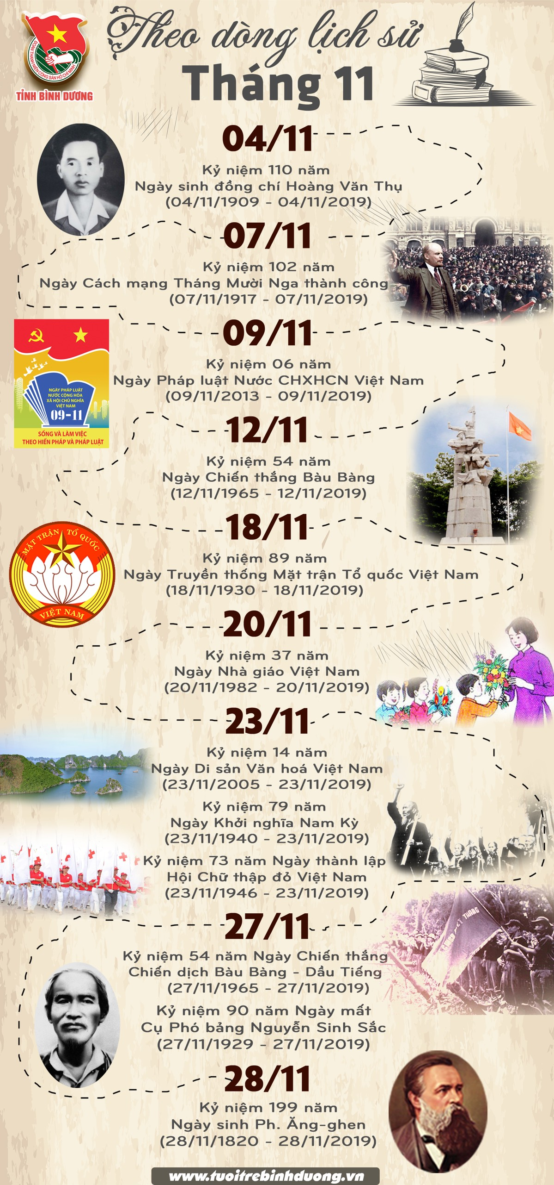

- Ngày truyền thống

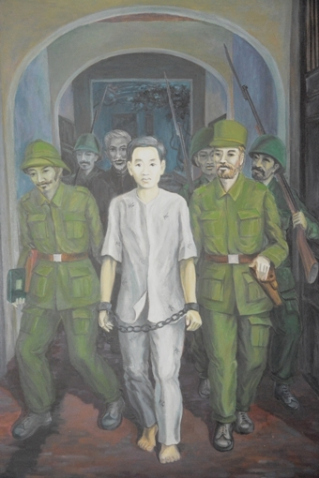
ĐỒNG CHÍ HOÀNG VĂN THỤ -
NGƯỜI CỘNG SẢN KIÊN TRUNG
(ĐCSVN) - Kỷ niệm 110 năm ngày sinh đồng chí Hoàng Văn Thụ (04/11/1909 - 04/11/2019) là dịp để ôn lại cuộc đời và sự nghiệp hoạt động cách mạng kiên cường, bất khuất của lãnh đạo tiền bối tiêu biểu của Đảng và cách mạng Việt Nam.
Link: http://www.dangcongsan.vn/thoi-su/dong-chi-hoang-van-thu-nguoi-cong-san-kien-trung-537039.html
Nguồn: Báo điện tử Đảng CS Việt Nam

CUỘC CÁCH MẠNG XÃ HỘI CHỦ NGHĨA THÁNG MƯỜI NGA NĂM 1917
Cách mạng tháng Mười Nga và sự ra đời của Nhà nước xã hội chủ nghĩa Xô viết đã có ảnh hưởng mạnh mẽ tới tiến trình lịch sử và cục diện thế giới; làm cho chủ nghĩa tư bản không còn là một hệ thống hoàn chỉnh bao trùm thế giới. Đồng thời cổ vũ mạnh mẽ cho phong trào cách mạng của giai cấp công nhân các nước, chỉ ra cho họ con đường đi tới thắng lợi trong cuộc đấu tranh chống chủ nghĩa tư bản; mở ra một thời kì mới trong lịch sử đấu tranh giải phóng của nhân dân các nước thuộc địa và phụ thuộc ở châu Á, châu Phi và Mĩ la tinh.
Link: http://tulieuvankien.dangcongsan.vn/ho-so-su-kien-nhan-chung/su-kien-va-nhan-chung/cuoc-cach-mang-xa-hoi-chu-nghia-thang-muoi-nga-nam-1917-3320
Nguồn: Báo điện tử Đảng CS Việt Nam

[Video] Chiến thắng Bàu Bàng - Điểm son trên chiến trường chống Mỹ
Chiến thắng Bàu Bàng là một chiến công chói lọi, làm nức lòng quân và dân cả nước. Song ý nghĩa to lớn từ chiến thắng này không chỉ dừng lại ở đó, thắng lợi của trận Bàu Bàng còn giúp cho nhân dân trong tỉnh nói riêng, người dân khu vực miền Nam nói chung có thêm động lực, can đảm đứng lên đánh đuổi kẻ thù, giành lấy hòa bình độc lập.
Link: http://btv.org.vn/video/chien-thang-bau-bang-diem-son-tren-chien-truong-chong-my-28888.html
Nguồn: Đài phát thanh và truyền hình Bình Dương - BTV

TÓM TẮT VỀ LỊCH SỬ MẶT TRẬN TỔ QUỐC VIỆT NAM
Kế thừa, phát huy truyền thống yêu nước và đoàn kết của dân tộc ta. Đảng Cộng sản Việt Nam và Chủ tịch Hồ Chí Minh khẳng định: Cách mạng là sự nghiệp của quần chúng. Ngay từ khi mới ra đời, Đảng đã chủ trương đoàn kết mọi lực lượng dân tộc và dân chủ trong Mặt trận Dân tộc Thống nhất để cùng nhau chống kẻ thù chung vì độc lập tự do của Tổ quốc.
Link: http://mttqhanoi.org.vn/tom-tat-ve-lich-su-mat-tran-to-quoc-viet-nam.htm
Nguồn: Ủy ban MTTQ Việt Nam TP. Hà Nội

NGUỒN GỐC VÀ Ý NGHĨA LỊCH SỬ NGÀY NHÀ GIÁO VIỆT NAM
Ngày 20/11 từ lâu đã trở thành ngày lễ “tôn sư trọng đạo”, thế nhưng không phải ai cũng biết lịch sử và sự ra đời của ngày ý nghĩa này.
Link:https://vtc.vn/nguon-goc-va-y-nghia-lich-su-ngay-nha-giao-viet-nam-20-11-d362711.html
Nguồn: Báo Điện Tử VTC News

KHỞI NGHĨA NAM KỲ, BIỂU TƯỢNG CỦA Ý CHÍ
QUẬT CƯỜNG DÂN TỘC
Link: https://www.nhandan.com.vn/chinhtri/item/13198302-.html
Nguồn: Báo Nhân dân điện tử

TÓM TẮT TIỂU SỬ VÀ SỰ NGHIỆP CỦA
CỤ PHÓ BẢNG NGUYỄN SINH SẮC
Link: http://ditichnguyensinhsac.vn/tintuc/index/9/Tom-tat-tieu-su-va-su-nghiep-cua-cu-Pho-bang-Nguyen-Sinh-Sac.cic
Nguồn: Khu di tích Nguyễn Sinh Sắc

TIỂU SỬ PHRIĐƠRICH ĂNGGHEN
Phriđơrich Ăngghen (Friedrich Engels) là nhà lý luận chính trị, là một triết gia và nhà khoa học người Đức thế kỷ 19, người cùng với Các Mác (Karl Marx) đã sáng lập và phát triển chủ nghĩa cộng sản và là lãnh tụ của phong trào công nhân thế giới và Quốc tế I.
Link: http://tulieuvankien.dangcongsan.vn/c-mac-angghen-lenin-ho-chi-minh/ph-angghen/tieu-su-cuoc-doi-va-su-nghiep/tieu-su-phridorich-angghen-153
Nguồn: Báo điện tử Đảng CS Việt Nam

- Địa chỉ đỏ
 MỘ CỔ TRẦN THƯỢNG XUYÊN
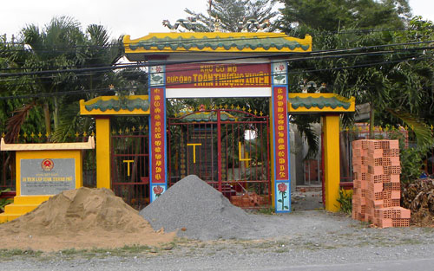
MỘ CỔ TRẦN THƯỢNG XUYÊN
Di tích lịch sử.
Xếp hạng cấp Tỉnh ngày 04/07/2005.
Diện tích 617,7 m^{2.}
Đ/c: Ấp 2, xã Tân Mỹ, huyện Bắc Tân Uyên.
Trần Thượng Xuyên (Trần Thắng Tài) 1655 - 1725, người huyện Ngô Xuyên, phủ Cao Châu, tỉnh Quảng Đông (Trung Quốc). Ông là Tổng binh 3 châu Cao, Lôi, Liêm dưới triều Nhà Minh. Năm 1649, khi Nhà Minh sụp đổ, Nhà Thanh lên thay, nhiều trung thần Nhà Minh không thuần phục đòi “Phản Thanh phục Minh” nhưng không thành nên Trần Thượng Xuyên đã đem hơn 3.000 quân, cùng gia quyến sử dụng trên 50 chiếc thuyền đến nước ta yết kiến Chúa Nguyễn xin làm dân Đại Việt. Năm 1679, được sự cho phép của Chúa Nguyễn Phúc Tần, đoàn người gồm Trần Thượng Xuyên, Trần An Bình, Dương Ngạn Địch và Hoàng Tấn dẫn đầu vào khai khẩn vùng Đông Phố khi ấy còn rất hoang sơ. Sau đó nhóm Dương Ngạn Địch và Hoàng Tấn đến định cư ở Mỹ Tho (Định Tường), còn Trần Thượng Xuyên và Trần An Bình dừng chân ở đất Bàn Lân (Biên Hoà). Tại đây, ông đã mở mang phố xá, nông nghiệp, trao đổi hàng hoá. Thời kỳ này giao thông chủ yếu là đường thủy nên ông đã chọn Cù Lao Phố để thích ứng cho trồng trọt cũng như giao thông thuận tiện việc thuyền bè qua lại. Chính vì vậy mà Cù Lao Phố đã sớm trở thành một đô thị sung túc và xem như “thương cảng” nổi tiếng phía Nam lúc bấy giờ.
Trần Thượng Xuyên, người đã có công khai phá vùng đất Nam bộ, đánh đuổi ngoại xâm, giữ vững và mở mang bờ cõi Đại Việt. Để khắc ghi công trạng và sự cống hiến lớn lao ấy của ông, các Chúa Nguyễn đã ban tặng đặc ân “Nguyễn Vi Vương, Trần Vi Tướng, Đại Đại Công Thần Bất Tuyệt”, tạm dịch là: Họ Nguyễn làm Vua, họ Trần làm Tướng, công khanh đời đời không dứt. Đối với nhân dân, để tỏ lòng ngưỡng mộ và biết ơn người đã có công khai phá, mở mang đất Đồng Nai, đã lập đền thờ Trần Thượng Xuyên ở xã Tân An, Dinh Phiên Trấn, thôn Tân Lân.
Tổng thể di tích gồm có 3 ngôi mộ. Trong đó ngôi mộ lớn nằm ở gần chính giữa được xác định là mộ Trần Thượng Xuyên với chiều dài 3,1m, chiều ngang 2,7m. Phía trước là khoảng sân rộng 2,2m, dài 3,3m và một tấm bia đá cao 0,45m và rộng 1,40m có khắc chữ Hán nhưng đã bị mờ nhòe theo thời gian nên những dòng chữ trên bia không còn đọc được. Ngôi mộ được xây bằng đá ong và đã bị hư hại khá nhiều. Hiện tại đã được sửa chữa lại bằng xi măng và đá xanh để bảo quản. Khu mộ cổ Trần Thượng Xuyên hiện nay được bảo quản một cách khá chu đáo. Được sự quan tâm, bảo vệ của chính quyền địa phương và Ban quý tế Đình Tân Lân (Biên Hoà - Đồng Nai) nơi hiện đang thờ Trần Thượng Xuyên. Khu mộ cổ hiện đã được xây tường rào bao quanh, chỉnh trang cổng mới, làm lại bia phía trước bằng đá hoa cương, đồng thời nơi đây còn xây dựng một ngôi nhà trong khu vực chính để nhân dân tiện việc thăm viếng, tham quan khu mộ cổ của một danh tướng từng có công với giang sơn Đại Việt.

MỘ CỔ VÕ VĂN VÂN
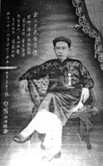
Mộ cổ Võ Văn Vân
Di tích Lịch sử - Văn hóa
Xếp hạng cấp Tỉnh ngày 21/10/2008
Diện tích: 300 m²
Đ/c: Khu 3, P. Chánh Nghĩa, TP.Thủ Dầu Một, Bình Dương
Ông Võ Văn Vân sinh năm 1884 ở xã An Sơn, TX Thuận An, tỉnh Bình Dương. Ông là một người hiếu học biết cả chữ Pháp và Hán Nôm, được truyền thụ nghề thuốc từ người cha từng là một Ngự y tài giỏi của triều đình Huế. Do chịu khó học hỏi và có nhiều kinh nghiệm bốc thuốc cũng như bào chế thuốc, năm 1933, ông đạt danh hiệu Đông y sĩ và Đông dược sĩ của miền Nam.
Ông sáng lập ra Việt Nam Y Dược Hội năm 1934 nhằm mục đích bảo vệ lương y và dược sĩ Đông Phương. Cũng trong năm 1933, ông lập nhà thuốc Võ Văn Vân ở Sài Gòn và hành nghề cho đến năm 1945 rồi tạ thế. Ông được chôn cất ở khu phố 3, phường Chánh Nghĩa ngày nay, cùng với hai bà vợ và con út là Võ Văn Ứng (Bầu Ứng) là người yêu thích ngành thể thao và là Phó Chủ tịch Tổng hội thể dục thể thao thời bấy giờ. Hiện nay khu mộ của ông bà có diện tích 300m2 nằm trong khuôn viên đất mộ của gia đình hơn 1 ha. Khu vực này nằm trọn trong khu điều chỉnh diện tích quy hoạch xây dựng khu tái định cư cho các hộ dân bị giải tỏa trắng thuộc dự án Hệ thống thoát nước Tp.TDM giai đoạn ll và dự án Thoát nước xử lý nước thải sinh hoạt Cụm đô thị Nam Bình Dương. Nhà thuốc Võ Văn Vân đã sản xuất và phát hành 66 loại thuốc Đông dược nổi tiếng khắp Nam kỳ, Trung kỳ và Nam Vang. Hiệu thuốc dân tộc Võ Văn Vân đã đóng góp được công sức của mình cho tỉnh Bình Dương và cho cả nước về việc hạn chế độc quyền về Đông dược của nhà thuốc người Hoa trong công việc phục vụ người dân, mang đến cho người dân những đơn thuốc điều trị có chất lượng và giá thành hạ. Ông Võ Văn Vân rất xứng đáng được người dân Bình Dương coi là người có công đưa danh tiếng Đông dược của Bình Dương truyền đi trong cả nước. Vì thế phần mộ của ông bà và con của ông cần phải giữ lại Đây là một nét đặc sắc của lịch sử Bình Dương thời xa xưa.
Nguồn: Sách Địa chỉ Đỏ dành cho thanh thiếu nhi tỉnh Bình Dương
(tái bản, bổ sung năm 2017)

III. PHÁP LUẬT
- Chính sách mới, có hiệu lực từ tháng 11/2019
Từ ngày 01 đến ngày 10/11/2019, nhiều chính sách mới bắt đầu có hiệu lực, trong đó nổi bật là:
a. Các trường hợp sáng chế được coi là không bị mất tính mới
Luật Sửa đổi, bổ sung một số điều của Luật Kinh doanh bảo hiểm, Luật Sở hữu trí tuệ có hiệu lực từ ngày 01/11/2019, trừ một số trường hợp quy định về sở hữu trí tuệ tại Luật này.
Theo đó, sáng chế không bị coi là mất tính mới nếu được bộc lộ công khai với điều kiện đơn đăng ký sáng chế được nộp tại Việt Nam trong thời hạn 12 tháng kể từ ngày bộc lộ bởi:
- Người có quyền đăng ký quy định tại Điều 86 của Luật Sở hữu trí tuệ năm 2005; hoặc
- Người có được thông tin về sáng chế một cách trực tiếp hoặc gián tiếp từ người có quyền đăng ký.
(Hiện hành, Luật sở hữu trí tuệ 2005 quy định 3 trường hợp với điều kiện đơn đăng ký sáng chế được nộp trong thời hạn 6 tháng kể từ ngày công bố).
b. Hướng dẫn mới về tình tiết "dâm ô" được quy định tại BLHS
Theo Nghị quyết 06/2019/NQ-HĐTP của HĐTP TANDTC thì tình tiết "dâm ô" quy định tại khoản 1 Điều 146 của BLHS được mô tả như sau:
Dâm ô là hành vi của những người cùng giới tính hoặc khác giới tính tiếp xúc về thể chất trực tiếp hoặc gián tiếp qua lớp quần áo vào bộ phận sinh dục, bộ phận nhạy cảm, bộ phận khác trên cơ thể của người dưới 16 tuổi có tính chất tình dục nhưng không nhằm quan hệ tình dục, gồm một trong các hành vi sau đây:
- Dùng bộ phận sinh dục, bộ phận nhạy cảm tiếp xúc (ví dụ: đụng chạm, cọ xát, chà xát...) với bộ phận sinh dục, bộ phận nhạy cảm, bộ phận khác của người dưới 16 tuổi;
- Dùng bộ phận khác trên cơ thể (ví dụ: tay, chân, miệng, lưỡi...) tiếp xúc (ví dụ: vuốt ve, sờ, bóp, cấu véo, hôn, liếm...) với bộ phận sinh dục, bộ phận nhạy cảm của người dưới 16 tuổi;
- Dùng dụng cụ tình dục tiếp xúc (ví dụ: đụng chạm, cọ xát, chà xát...) với bộ phận sinh dục, bộ phận nhạy cảm của người dưới 16 tuổi;
- Dụ dỗ, ép buộc người dưới 16 tuổi dùng bộ phận khác trên cơ thể của họ tiếp xúc (ví dụ: vuốt ve, sờ, bóp, cấu véo, hôn, liếm...) với bộ phận nhạy cảm của người phạm tội hoặc của người khác;
- Các hành vi khác có tính chất tình dục nhưng không nhằm quan hệ tình dục (ví dụ: hôn vào miệng, cổ, tai, gáy... của người dưới 16 tuổi).
Nghị quyết 06/2019/NQ-HĐTP có hiệu lực từ ngày 05/11/2019.
Luật gia Bùi Tường Vũ - Giám đốc Thư viện pháp luật nhận định: “Nghị quyết 06 sẽ nâng cao quyền bất khả xâm phạm về thân thể trẻ em, đặt trẻ em vào vòng bảo vệ an toàn nhất có thể; cũng như tạo khung pháp lý rõ ràng để xử lý nghiêm tội phạm xâm hại trẻ em”.
c. Hướng dẫn thay đổi thông tin về nghĩa vụ nộp hồ sơ khai thuế điện tử
Đây là nội dung đáng chú ý tại Thông tư 66/2019/TT-BTC sửa đổi Thông tư 110/2015/TT-BTC hướng dẫn về giao dịch điện tử trong lĩnh vực thuế.
Theo đó, nếu thông tin về loại thuế, mẫu hồ sơ khai thuế, kỳ tính thuế, kỳ khai thuế, ngày bắt đầu, ngày kết thúc phải nộp hồ sơ khai thuế trên Cổng TTĐT của Tổng cục Thuế không đúng hoặc có thay đổi thì:
- Người nộp thuế sử dụng tài khoản giao dịch thuế điện tử truy cập Cổng TTĐT của Tổng cục Thuế hoặc của tổ chức cung cấp dịch vụ T-VAN và điều chỉnh thông tin.
- Cơ quan thuế thực hiện cập nhật thông tin về nghĩa vụ nộp hồ sơ khai thuế của người nộp thuế.
Đồng thời, cơ quan thuế gửi thông tin xác nhận cho người nộp thuế qua Cổng TTĐT của Tổng cục Thuế hoặc qua tổ chức cung cấp dịch vụ T-VAN trong 02 ngày làm việc kể từ ngày điều chỉnh thông tin (hiện hành quy định 5 ngày làm việc).
Thông tư 66/2019/TT-BTC có hiệu lực ngày 05/11/2019.
d. Nâng mức vay tối thiểu cần tài sản bảo đảm để đi làm việc ở nước ngoài
Nghị định 74/2019/NĐ-CP sửa đổi quy định về điều kiện bảo đảm tiền vay tại Nghị định 61/2015/NĐ-CP như sau:
Đối với mức vay từ 100 triệu đồng trở lên, người lao động vay vốn ưu đãi để đi làm việc ở nước ngoài theo hợp đồng phải có tài sản bảo đảm tiền vay theo quy định pháp luật về giao dịch bảo đảm.
(Theo quy định hiện hành, vay từ 50 triệu đồng trở lên thì cần có tài sản bảo đảm)
Nghị định 74/2019/NĐ-CP có hiệu lực ngày 08/11/2019.
Link: https://thuvienphapluat.vn/tintuc/vn/thong-bao-van-ban-moi/chinh-sach/25829/chinh-sach-noi-bat-co-hieu-luc-tu-dau-thang-11-2019
Nguồn: Thư viện pháp luật

Tổ chức Horasis - Bình Dương 2019 và công bố Trung tâm Thương mại thế giới tại Bình Dương
UBND tỉnh Bình Dương cho biết, Văn phòng Chính phủ vừa có Văn bản thông báo ý kiến của Thủ tướng Chính phủ đồng ý chủ trương UBND tỉnh Bình Dương tổ chức Diễn đàn Hợp tác kinh tế châu Á Horasis tại tỉnh Bình Dương năm 2019 (Horasis - Bình Dương 2019). Nằm cùng chuỗi chương trình Horasis - Bình Dương 2019, tỉnh dự kiến sẽ công bố Trung tâm Thương mại thế giới tại Thành phố mới Bình Dương (WTC BDNC).
Horasis - Bình Dương 2019
Theo kế hoạch, Horasis - Bình Dương 2019 được tổ chức từ ngày 24-11 đến ngày 26-11 tại Trung tâm Hội nghị và Triển lãm tỉnh Bình Dương. Diễn đàn quy tụ khoảng 400 khách mời cao cấp từ 60 quốc gia trên toàn thế giới cùng 350 khách mời từ T.Ư, bộ, ngành Việt Nam và địa phương.
Diễn đàn gồm một chuỗi các phiên thảo luận về các vấn đề kinh tế thế giới và khu vực, các xu hướng mới về phát triển công nghệ… Cụ thể, Diễn đàn được tổ chức bao gồm bốn phiên họp toàn thể Horasis, 35 phiên đối thoại khu vực tập trung vào châu Á và sự kiện bên lề là Lễ hội Horasis cho mọi người “Horasis for all” Festival.
Đây là lần thứ hai liên tiếp, tỉnh Bình Dương đăng cai tổ chức sau lần đầu vào tháng 11-2018. Tại Horasis - Bình Dương 2018, đã có bốn phiên toàn thể và 36 phiên thảo luận nêu ra những cơ hội, thách thức của châu Á trong thời đại cách mạng công nghiệp 4.0; đồng thời, cùng đưa ra các giải pháp, tầm nhìn, mô hình kinh doanh mới thúc đẩy hệ thống thương mại đa phương mở, hỗ trợ các doanh nghiệp khởi nghiệp và chia sẻ những kinh nghiệm thiết thực về phát triển đô thị thông minh và mang lại cuộc sống thịnh vượng hơn cho người dân.
Tại Horasis - Bình Dương 2018, tỉnh tham mưu mở thêm một phiên thảo luận với chủ đề “Cơ hội đầu tư vào Bình Dương” nhằm giao lưu, kết nối và giới thiệu về tiềm năng và cơ hội đầu tư của tỉnh; đồng thời, kêu gọi các nhà đầu tư cùng hợp tác đầu tư vào những lĩnh vực mà tỉnh Bình Dương quan tâm như các ngành công nghiệp kỹ thuật cao, công nghiệp phụ trợ, công nghệ thông tin, điện, điện tử, cơ khí chế tạo, cơ khí chính xác cũng như đầu tư phát triển thương mại, dịch vụ, đầu tư xây dựng, phát triển cơ sở hạ tầng và đào tạo, phát triển nguồn nhân lực…
Sự kiện này đã để lại trong lòng bạn bè quốc tế về hình ảnh một Bình Dương năng động, thân thiện và nghĩa tình, là điểm đến hấp dẫn cho các nhà đầu tư. Chủ tịch UBND tỉnh Bình Dương, Trần Thanh Liêm khẳng định, diễn đàn đã tạo ra cơ hội thật sự cho các doanh nghiệp, các tập đoàn kinh tế kết nối giao thương, mở rộng thị trường, trao đổi kinh nghiệm quản trị trong thời đại toàn cầu hóa, nắm bắt kịp thời các định hướng và xu hướng phát triển của kinh tế thế giới, tận dụng thời cơ, mở rộng đầu tư, sản xuất, kinh doanh.
Bên cạnh việc tìm hiểu và thảo luận về những vấn đề then chốt nêu trên, diễn đàn mang đến cho các đại biểu cơ hội tìm hiểu và trải nghiệm thực tế về khu vực châu Á; về những nét đặc thù của đất nước, con người Việt Nam nói chung và môi trường đầu tư, kinh doanh của tỉnh Bình Dương nói riêng; góp phần cho các doanh nghiệp, các nhà đầu tư có thêm lựa chọn mới về một điểm đầu tư đáng tin cậy; là cơ hội đặt nền tảng cho các nhà đầu tư phát triển ổn định lâu dài và thịnh vượng hơn nữa trong tương lai.
Qua diễn đàn, tỉnh Bình Dương hy vọng tìm ra được những giải pháp quan trọng mang tính thời đại, nhằm phân bổ lại nguồn lực phát triển của tỉnh theo hướng hiệu quả hơn và được vận dụng phù hợp vào thực tiễn của tỉnh trong thời gian tới; góp phần phát triển nền kinh tế Bình Dương ngày càng năng động, dễ thích ứng và sẵn sàng cho hội nhập; phục vụ hiệu quả cho tiến trình công nghiệp hóa, hiện đại hóa và hiện thực hóa mục tiêu phát triển tỉnh Bình Dương trở thành đô thị thông minh, mang lại cuộc sống tốt đẹp hơn cho mọi người dân.
Horasis - Bình Dương 2018 còn mở ra nhiều cơ hội cho các nhà đầu tư, đối tác cùng trao đổi thông tin, chia sẻ kinh nghiệm quý báu và hợp tác trong công cuộc xây dựng và phát triển thành phố thông minh bền vững. Trong khuôn khổ Horasis 2018, Tổng Công ty Becamex IDC (Bình Dương) đã thảo luận, trao đổi và thống nhất ký kết hợp tác với Tập đoàn Nitol Niloy (Bangladesh) và Intelizest (Singapore).
Thông qua ký kết, Tổng Công ty Becamex IDC và Tập đoàn Nitol Niloy sẽ đẩy mạnh hoạt động trao đổi, chia sẻ kinh nghiệm, hỗ trợ, tăng cường hợp tác kinh doanh, thương mại, xúc tiến đầu tư, nghiên cứu khoa học trong lĩnh vực phát triển khu công nghiệp, đô thị, giáo dục, công nghiệp điện tử, xe điện,... nhằm xây dựng thành phố thông minh. Với ký kết cùng Intelizest, hai bên thúc đẩy sự hợp tác xây dựng nền tảng chuỗi khối Blockchain, trí tuệ nhân tạo và IoT để tích hợp các ứng dụng của doanh nghiệp và chính quyền.
Công bố Trung tâm Thương mại thế giới tại Bình Dương
Nằm cùng với chuỗi chương trình của Horasis - Bình Dương 2019, WTC BDNC dự kiến sẽ được công bố vào ngày 23-11. Liên quan sự kiện này, cuối tuần qua Hiệp hội Trung tâm Thương mại thế giới (WTCA) đã chấp thuận WTC BDNC trở thành thành viên chính thức của hiệp hội này.
WTC BDNC được Tổng Công ty Becamex IDC tiến hành xây dựng tại khu vực vòng xoay trung tâm Thành phố mới, nằm cạnh Trung tâm hành chính tỉnh Bình Dương. Khi hình thành, nơi đây sẽ là một quần thể bao gồm: trung tâm hội chợ, hội nghị quốc tế, khách sạn, khu mua sắm, khu văn phòng, nhà ga Metro kết nối với tuyến Metro số 1 của TP Hồ Chí Minh.
Mục tiêu của WTC BDNC là nhằm kết nối và giúp các doanh nghiệp địa phương phát triển giao thương quốc tế, phát triển Bình Dương trở thành khu vực năng động có đa dạng dịch vụ chuyên nghiệp, phát triển nhân lực, có khả năng phát triển thương mại toàn cầu và tăng sức hút cho các dự án bất động sản trong khu vực.
WTCA là một tổ chức được thành lập để hỗ trợ vận hành các trung tâm thương mại thế giới nhằm mục tiêu thúc đẩy thương mại và cơ hội đầu tư cho các nhà phát triển bất động sản thương mại, các cơ quan phát triển kinh tế khu vực và các doanh nghiệp quốc tế mong muốn kết nối toàn cầu để phát triển khu vực địa phương. WTCA hiện có 330 thành viên chính thức đến từ 100 quốc gia và hơn một triệu doanh nghiệp tham gia.
Khi gia nhập WTCA, các thành viên sẽ có đặc quyền sử dụng một thương hiệu WTC, tham gia vào mạng lưới toàn cầu, các bất động sản mang tính chất biểu tượng sẽ được đặt tên, cũng như tổ chức các hoạt động thương mại thích hợp.
2. Văn bản mới, đáng chú ý của Đoàn

HƯỚNG DẪN
Kiểm điểm và đánh giá, xếp loại chất lượng hằng năm đối với tổ chức Đoàn,
tập thể lãnh đạo và cá nhân giai đoạn 2019-2022
Link: http://doanthanhnien.vn/Content/uploads/HD%2033%20BTC.pdf
Mẫu Báo cáo kiểm điểm: http://doanthanhnien.vn/Content/uploads/mau%20BC%20kiem%20diem.docx
Nguồn: Trung ương Đoàn

IV. ĐỊNH HƯỚNG TUYÊN TRUYỀN THÁNG 11/2019
- Tiếp tục nắm bắt tình hình tư tưởng, các thông tin dư luận xã hội và định hướng thông tin kịp thời, nhất là các thông tin dư luận xã hội trên các trang mạng xã hội, thường xuyên báo cáo với lãnh đạo để xử lý kịp thời.
- Tăng cường thông tin, tuyên truyền công tác triển khai các Nghị quyết, Chỉ thị của Ban Chấp hành Trung ương Đảng (khóa XII), trong đó tập trung tuyên truyền kết quả kỳ họp thứ 8, Quốc hội khóa IV; Hội nghị Ban Chấp hành Trung ương Đảng lần thứ 11 (Khóa XII), thông tin chương trình và các nội dung thảo luận tại kỳ họp; tiếp tục thông tin công tác triển khai thực hiện Chỉ thị 35-CT/TW của Bộ Chính trị về Đại hội Đảng bộ các cấp tiến tới Đại hội Đại biểu toàn quốc lần thứ XII của Đảng; Đề án 711 – QĐ/TU, ngày 11/5/2018 của Ban thường vụ Tỉnh ủy phê duyệt đề án sắp xếp tổ chức bộ máy của hệ thống chính trị tỉnh Bình Dương tinh gọn, hoạt động hiệu lực, hiệu quả.
- Tiếp tục thông tin, tuyên truyền mô hình, cách làm hiệu quả trong học tập và làm theo tư tưởng, đạo đức, phong cách Hồ Chí Minh; tiếp tục giới thiệu, biểu dương các tập thể, cá nhân điển hình học tập và làm theo Bác trên các lĩnh vực. Tăng cường tuyên truyền về cuộc vận động Xây dựng giá trị hình mẫu thanh niên Việt Nam thời kỳ mới giai đoạn 2018 – 2022; Kết luận số 06-KL/TWĐTN – BKT, ngày 10/01/2019 của Ban Chấp hành Trung ương Đoàn về việc tiếp tục thực hiện Chỉ thị 01-CT/TWĐTN ngày 17/5/2013 về việc “Tăng cường rèn luyện tác phong, thực hiện lề lối công tác của cán bộ đoàn”. Đẩy mạnh và duy trì đều đặn chuyên mục “mỗi ngày một tin tốt, mỗi tuần một câu chuyện đẹp”, “mỗi ngày một câu nói về Bác”, “mỗi tuần một câu chuyện về Bác” trên Website/Fanpage của đơn vị.
- Tiếp tục tuyên truyền, phát động các hoạt động thi đua cao điểm 90 năm Ngày thành lập Đảng Cộng sản Việt Nam (03/02/1930 - 03/02/2020) với chủ đề “Tuổi trẻ Bình Dương sắt son niềm tin với Đảng”, 70 năm Ngày truyền thống học sinh, sinh viên (9/1/1950 – 9/1/2020) và 10 năm thành lập Hội sinh viên tỉnh (8/1/2010 – 8/1/2020) trong các cấp bộ Đoàn - Hội - Đội toàn tỉnh; Tiếp tục tuyên truyền các hoạt động chào mừng Đại hội Đại biểu toàn quốc Hội Liên hiệp thanh niên Việt Nam lần thứ VIII, nhiệm kỳ 2019 – 2024, Đại hội Đoàn các trường cao đẳng, đại học trong tỉnh nhiệm kỳ 2019 – 2022.
- Tuyên truyền các hoạt động đối nội, đối ngoại của lãnh đạo Đảng, Nhà nước, của lãnh đạo Tỉnh; kết quả, công tác phân giới, cắm mốc biên giới trên đất liền giữa Việt Nam với các nước; tuyên truyền về biển, đảo Việt Nam, khẳng định chủ quyền, quyền chủ quyền của Việt Nam đối với việc bảo vệ vững chắc chủ quyền lãnh thổ thiêng liêng của Tổ quốc. Duy trì các tin, bài tuyên truyền đấu tranh phản bác các thông tin, quan điểm sai trái, thù địch; nêu bật tính đúng đắn, phù hợp với luật pháp quốc tế trong đường lối, chính sách của Đảng, Nhà nước ta về giải quyết các vấn đề chủ quyền lãnh thổ, biển, đảo. Tăng cường tuyên truyền hướng đến sự kiện Diễn đàn Hợp tác kinh tế Châu Á - Horasis 2019 được tổ chức tại Bình Dương.
- Đẩy mạnh tuyên truyền, vận động đoàn viên, hội viên, thanh niên chấp hành tốt pháp luật, hưởng ứng Ngày pháp luật nước cộng hòa xã hội chủ nghĩa Việt Nam 9/11, tích cực tuyên truyền các hoạt động phòng, chống tội phạm, phong trào Toàn dân bảo vệ an ninh Tổ quốc, những điều cần biết về bệnh truyền nhiễm Whitmore, dịch bệnh tay – chân – miệng, sốt xuất huyết và dịch tả heo Châu Phi. Tuyên truyền các giá trị văn hóa truyền thống của dân tộc, các chuẩn mực đạo đức trong gia đình, tình hình tội phạm, vi phạm pháp luật nhất là những trường hợp liên quan đến sử dụng các chất kích thích, rượu bia; Luật phòng chống ma túy, Luật giao thông đường bộ, phòng chống bạo lực, xâm hại đối với phụ nữ và trẻ em, Luật an ninh mạng….
- Tăng cường công tác giáo dục lý tưởng cách mạng, đạo đức lối sống, truyền thống cách mạng và ý nghĩa lịch sử các Ngày lễ kỷ niệm của đất nước, dân tộc, của Đoàn - Hội - Đội: 70 năm Ngày truyền thống Quân tình nguyện và 30 năm Ngày truyền thống hội cựu chiến binh; Ngày Cách mạng Tháng Mười Nga thành công (07/11); Ngày pháp luật nước CHXHCN Việt Nam (09/11); Ngày thành lập Mặt trận Tổ quốc Việt Nam (18/11); Ngày Nhà giáo Việt Nam (20/11), 110 năm Ngày sinh Hoàng Văn Thụ (4/11), 30 năm Ngày truyền thống Hội cựu chiến binh (6/12), 90 năm Ngày mất cụ Phó Bảng Nguyễn Sinh Sắc (27/11/1929 - 27/11/2019); 54 năm Ngày chiến thắng chiến dịch Bàu Bàng - Dầu Tiếng; 74 năm Ngày truyền thống lực lượng vụ trang tỉnh Bình Dương (25/11)…

